NumbeRun (mappe)

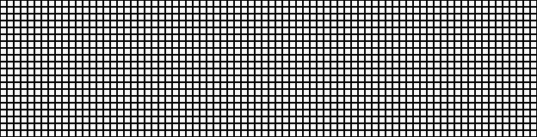

STRADA (0) TESORI (2)
MURA (7) OSTACOLI (1)
PROTAGONISTA (5) FINE DEL GIOCO (9)
MOSTRO (8)

